Pâte à crêpes
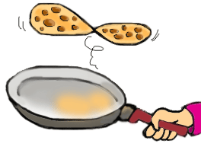

3 oeufs
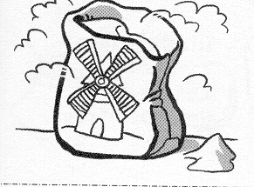
3 verres de farine
ou 250 grammes
pour 4 à 6 personnes
4 verres de lait
ou ½ litre
2 cuillères à soupe
d’huile


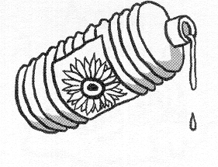
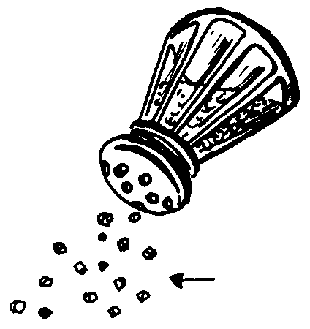
1 pincée de sel
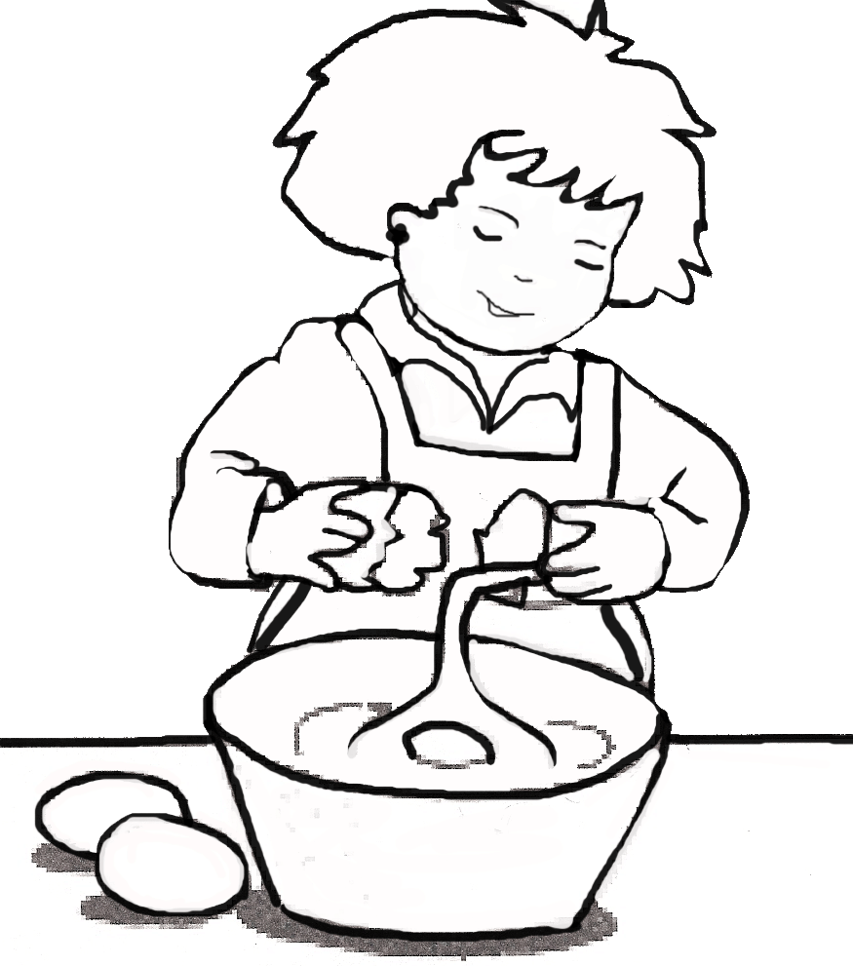
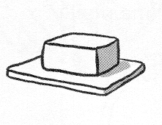
Un peu de beurre pour la cuisson… ou de l’huile….
METTRE la farine dans un saladier.
FAIRE un creux au centre.
DEPOSER : le sel, les 3 œufs , le parfum et l’huile.

REMUER et AMALGAMER petit à petit
la farine et les œufs.

Quand toute la farine est bien amalgamée, AJOUTER un peu de lait et BATTRE bien à la fourchette, jusqu’à ce que la pâte coule en ruban lorsqu’on lève la fourchette.

AJOUTER le reste du lait, petit à petit, sans CESSER de REMUER la préparation.

LAISSER REPOSER la pâte 30 minutes ou 1 heure.

Cette pâte peut être faite à l’aide d’un mixer… dans ce cas, il n’est pas nécessaire de la laisser reposer.

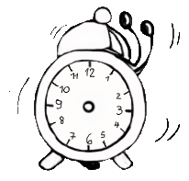
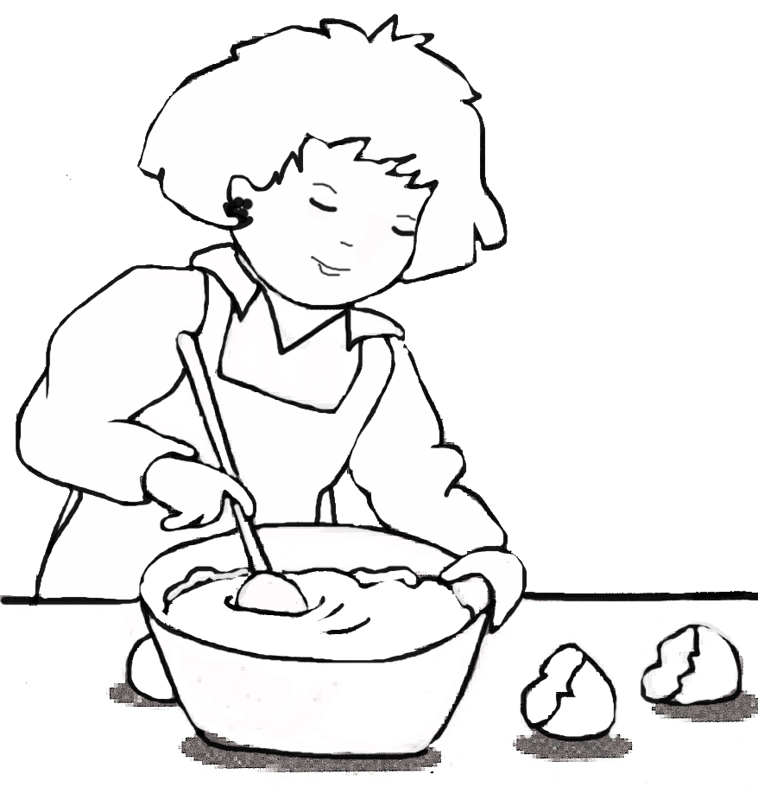
PREPARATION DE LA PATE A CREPES
PREPARATION DE LA PATE A CREPES
en images
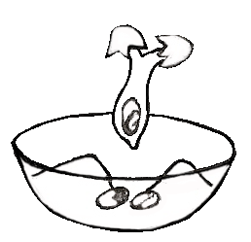
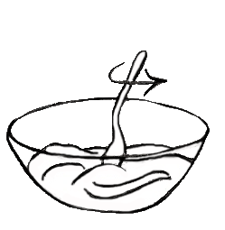

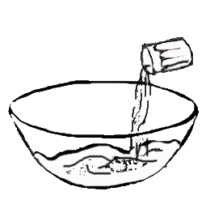
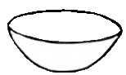
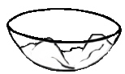

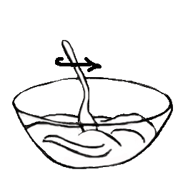

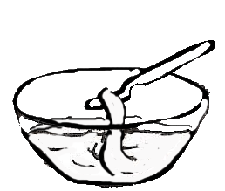
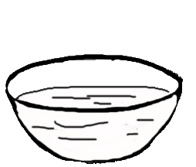
la farine
les 3 œufs
l’huile
le sel
mélanger
le lait
mélanger
un ruban de pâte
laisser reposer
METTRE une poêle assez grande sur le feu.
VERSER une goutte d’huile et FAIRE bien chauffer en tournant la poêle dans tous les sens.
L’huile peut être remplacée par un peu de beurre…

PRENDRE de la pâte avec une petite louche dans une main et TENIR la queue de la poêle dans l’autre.

VERSER la pâte dans la poêle et, immédiatement, TOURNER celle-ci en tous sens pour REPARTIR la pâte sur le fond de la poêle.

CUIRE d’un côté.
TOURNER la crêpe de l’autre côté, soit avec une spatule, soit en la faisant SAUTER.

LAISSER CUIRE encore un peu et FAIRE GLISSER la crêpe sur une assiette.

SAUPOUDRER de sucre et RECOMMENCER l’opération pour la crêpe suivante.

CUISSON DES CREPES


